临淄区农业农村事业发展中心2020年政府信息公开工作年度报告

根据《中华人民共和国政府信息公开条例》，特向社会公布2020年淄博市临淄区农业农村事业发展中心信息公开年度报告。报告中相关数据的计算期限为2020年1月1日起至2020年12月31日止。
本报告中所列数据的统计期限自2020年1月1日起至2020年12月31日止。本报告以网上公开的形式进行公布。如对本年报或重大项目建设方面有疑问，请与临淄区农业农村事业发展中心联系（地址：临淄区农业农村局三楼，电话：0533-7220381）
一、总体情况
2020年，区农业农村事业发展中心高度重视政府信息公开工作，继续深入贯彻落实《中华人民共和国政府信息公开条例》要求，积极稳妥推进政务信息工作有序进行，根据要求较好的完成了新旧平台数据迁移及新平台目录完善的工作，确保群众及时查询相关信息。
（一）主动公开情况
2020年我中心通过政府信息公开平台公布信息共153条。其中业务工作124条、机构职能3条、法规公文3条、规划计划1条、政府信息公开指南1条、政府信息公开制度34条、乡村振兴4条、重要部署执行公开2条、统计信息4条、政务公开保障机制1条、主动公开基本目录1条、基层政务公开标准化目录1条。2020年，我中心未收到人大建议及政协提案。（以下为部分主动公开信息截图）
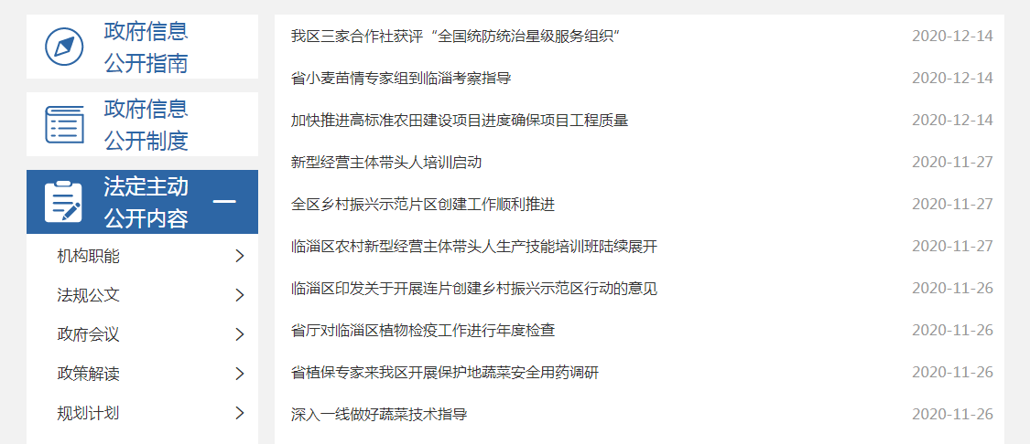
业务公开截图
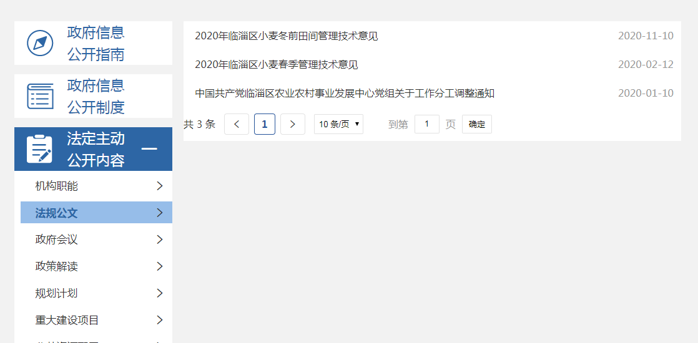法规公文截图
（二）依申请公开情况
2020年，未收到政府信息公开申请书。
（三）政府信息管理情况
区农业农村事业发展中心高度重视政府信息公开工作，成立了由中心主任任组长、分管主任任副组长的领导小组，按照“谁主管、谁公开、谁负责”的原则，依据职能划分，安排专人负责政务公开工作，把政府信息公开各项任务分解落实。
（四）平台建设情况
我中心严格按照要求，及时更新平台信息。认真做好新旧平台数据迁移，完善新平台目录梳理。严格执行政府信息公开前保密审查制度，规范政府信息公开的审查程序，确保政务公开规范运行。
（五）监督保障情况
2020年我中心按照政务公开的考核办法，督促各科室按时报送政务公开信息并及时发布到平台，发现问题及时整改落实。设立信息公开意见箱，接受群众的意见及监督。
二、主动公开政府信息情况
第二十条第（一）项
信息内容 | 本年新制作数量 | 本年新  公开数量 | 对外公开  总数量
规章 | 0 | 0 | 0
规范性文件 | 0 | 0 | 0
第二十条第（五）项
信息内容 | 上一年项目数量 | 本年增/减 | 处理决定数量
行政许可 | 0 | 0 | 0
其他对外管理服务事项 | 0 | 0 | 0
第二十条第（六）项
信息内容 | 上一年项目数量 | 本年增/减 | 处理决定数量
行政处罚 | 0 | 0 | 0
行政强制 | 0 | 0 | 0
第二十条第（八）项
信息内容 | 上一年项目数量 | 本年增/减
行政事业性收费 | 0 | 0
第二十条第（九）项
信息内容 | 采购项目数量 | 采购总金额
政府集中采购 | 0 | 0
三、收到和处理政府信息公开申请情况
（本列数据的勾稽关系为：第一项加第二项之和，等于第三项加第四项之和） |  |  | 申请人情况
 |  |  | 自然人 | 法人或其他组织 |  |  |  |  | 总计
 |  |  | 自然人 | 商业企业 | 科研机构 | 社会公益组织 | 法律服务机构 | 其他 | 总计
一、本年新收政府信息公开申请数量 |  |  | 0 | 0 | 0 | 0 | 0 | 0 | 0
二、上年结转政府信息公开申请数量 |  |  | 0 | 0 | 0 | 0 | 0 | 0 | 0
三、本年度办理结果 | （一）予以公开 |  | 0 | 0 | 0 | 0 | 0 | 0 | 0
三、本年度办理结果 | （二）部分公开 |  | 0 | 0 | 0 | 0 | 0 | 0 | 0
三、本年度办理结果 | （三）不予公开 | 1．属于国家秘密 | 0 | 0 | 0 | 0 | 0 | 0 | 0
三、本年度办理结果 | （三）不予公开 | 2．其他法律行政法规禁止公开 | 0 | 0 | 0 | 0 | 0 | 0 | 0
三、本年度办理结果 | （三）不予公开 | 3．危及“三安全一稳定” | 0 | 0 | 0 | 0 | 0 | 0 | 0
三、本年度办理结果 | （三）不予公开 | 4．保护第三方合法权益 | 0 | 0 | 0 | 0 | 0 | 0 | 0
三、本年度办理结果 | （三）不予公开 | 5．属于三类内部事务信息 | 0 | 0 | 0 | 0 | 0 | 0 | 0
三、本年度办理结果 | （三）不予公开 | 6．属于四类过程性信息 | 0 | 0 | 0 | 0 | 0 | 0 | 0
三、本年度办理结果 | （三）不予公开 | 7．属于行政执法案卷 | 0 | 0 | 0 | 0 | 0 | 0 | 0
三、本年度办理结果 | （三）不予公开 | 8．属于行政查询事项 | 0 | 0 | 0 | 0 | 0 | 0 | 0
三、本年度办理结果 | （四）无法提供 | 1．本机关不掌握相关政府信息 | 0 | 0 | 0 | 0 | 0 | 0 | 0
三、本年度办理结果 | （四）无法提供 | 2．没有现成信息需要另行制作 | 0 | 0 | 0 | 0 | 0 | 0 | 0
三、本年度办理结果 | （四）无法提供 | 3．补正后申请内容仍不明确 | 0 | 0 | 0 | 0 | 0 | 0 | 0
三、本年度办理结果 | （五）不予处理 | 1．信访举报投诉类申请 | 0 | 0 | 0 | 0 | 0 | 0 | 0
三、本年度办理结果 | （五）不予处理 | 2．重复申请 | 0 | 0 | 0 | 0 | 0 | 0 | 0
三、本年度办理结果 | （五）不予处理 | 3．要求提供公开出版物 | 0 | 0 | 0 | 0 | 0 | 0 | 0
三、本年度办理结果 | （五）不予处理 | 4．无正当理由大量反复申请 | 0 | 0 | 0 | 0 | 0 | 0 | 0
三、本年度办理结果 | （五）不予处理 | 5．要求行政机关确认或重新出具已获取信息 | 0 | 0 | 0 | 0 | 0 | 0 | 0
 | （六）其他处理 |  | 0 | 0 | 0 | 0 | 0 | 0 | 0
 | （七）总计 |  | 0 | 0 | 0 | 0 | 0 | 0 | 0
四、结转下年度继续办理 |  |  | 0 | 0 | 0 | 0 | 0 | 0 | 0
四、政府信息公开行政复议、行政诉讼情况
2020年度我中心未接到申请行政复议、提起行政诉讼申请。
行政复议 |  |  |  |  | 行政诉讼
结果维持 | 结果纠正 | 其他结果 | 尚未审结 | 总计 | 未经复议直接起诉 |  |  |  |  | 复议后起诉
 |  |  |  |  | 结果维持 | 结果纠正 | 其他结果 | 尚未审结 | 总计 | 结果维持 | 结果纠正 | 其他结果 | 尚未审结 | 总计
 |  |  |  | 0 |  |  |  |  | 0 |  |  |  |  | 0
五、存在的主要问题及改进情况
（一）存在问题。
一是政务信息公开内容格式不规范，存在错别字、格式混乱等问题；
二是信息公开时效性不足，存在内容公开事项滞后问题；
三是新旧政务公开平台迁移工作不够完善。
（二）改进情况。
一是统一规范政务公开信息格式和内容。对各科室报送的政务公开信息认真审核，确保每篇信息符合排版要求，内容上无错别字。审核无误后统一发布。
二是保证信息公开的时效性，督促各科室在完成相关工作后，及时攥写信息上传到政务公开平台，方便公众能够及时查询最新信息。
三是认真梳理新旧政务平台相关目录，按照要求对新平台政府信息公开目录补充完善，做好旧平台数据迁移工作。
六、其他需要报告的事项
无其他需报告事项。

